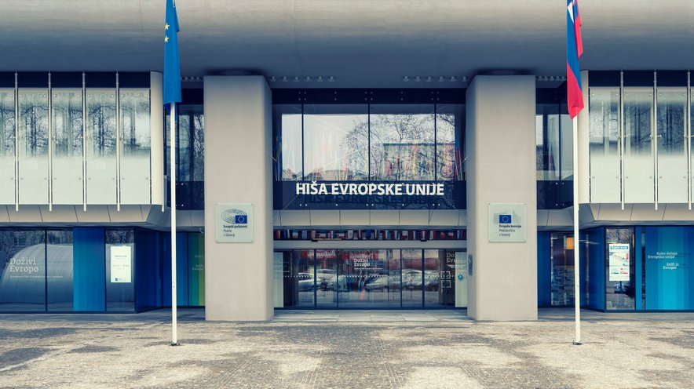
Obiščite Hišo EU na Dunajski 20 v Ljubljani in izvedite več.
Multimedijski center DOŽIVI EVROPO vam približa Evropsko unijo in evropske politike na zanimiv, interaktiven in poučen način, obenem pa vam, kar je najpomembnejše, predstavi, kako lahko na njeno delovanje vplivate sami.

